- Materia: LENGUA EXTRANJERA “INGLÉS”
- Profesora: RODRIGUEZ BREA NAHIR
- Curso: 3 A
- Bibliografía actual: Libro METRO 1 (Oxford)
- Bibliografía a utilizar en el año: Libro METRO 1 (Oxford)- Material adicional proporcionado por la docente de fuentes como: https://www.liveworksheets.com/es - https://busyteacher.org/https://www.superteacherworksheets.com/index.html- https://www.planitteachers.ai/ Entre otras.
Trabajo Práctico N° 9
Fecha: 8th April,2025
Hoy trabajamos con material adicional proporcionado por la docente y pagina 28 del libro METRO 1

SEASONS AND CLOTHES
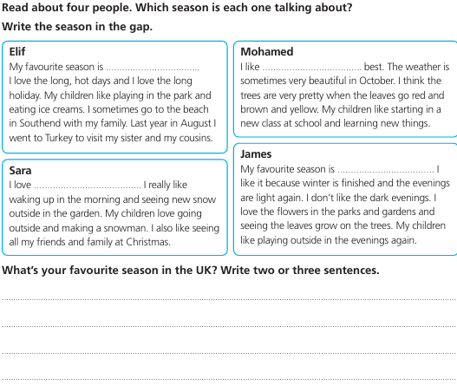
2. Do the exercises 1,2,3 and 4 from page 28
